Prohlídka místa plnění
Podivín – Lužice I.

Dodavatelé se mohou seznámit s místem plnění (vybranými zařízeními reprezentujícími příslušnou závlahovou soustavu).

Prohlídka místa plnění slouží výhradně k seznámení dodavatelů s vybranými zařízeními reprezentujícími hlavní typy HZZ jako stávajícím místem budoucího plnění a s jeho technickými a provozními parametry. Prohlídka místa plnění je na vlastní riziko a náklady zúčastněných osob. Zadavatel zejména nezajišťuje dopravu ze srazu uchazečů na místa plnění určená zadavatelem k prohlídce.

Bližší vymezení místa plnění určeného k prohlídce, tedy vybraných zařízení HZZ, včetně adresy srazu účastníků prohlídky místa plnění a dále orientačního harmonogramu prohlídky místa plnění, je následující:

Sraz účastníků: U podávací čerpací stanice Ladná ČS 2, p.č. 1343 v k.ú. Ladná – viz situace, dne 4. 11. 2025 v 10:00 hod.
Zařízení HZZ určená zadavatelem k prohlídce místa plnění:
- Podávací čerpací stanice Ladná ČS 2, cesta, trafostanice
- Výtlačné potrubí ČS 2
- Stavidla – 2 x 2000 x 1000 betonové profily, umístěné na hlavním levém břehu řeky Dyje, v km 32,988
- Akumulační nádrž P-L I (p.č. 2809/10, /11, /12, /14, /15, /16, /17 v k.ú. Podivín)
- Přivaděč K1 po VN Velký Bílovec, VN Velký Bílovec (hráz p.č. st. 2569/10, /13, /15, /1, /3, /4, /6 v k.ú. Velké Bílovice)
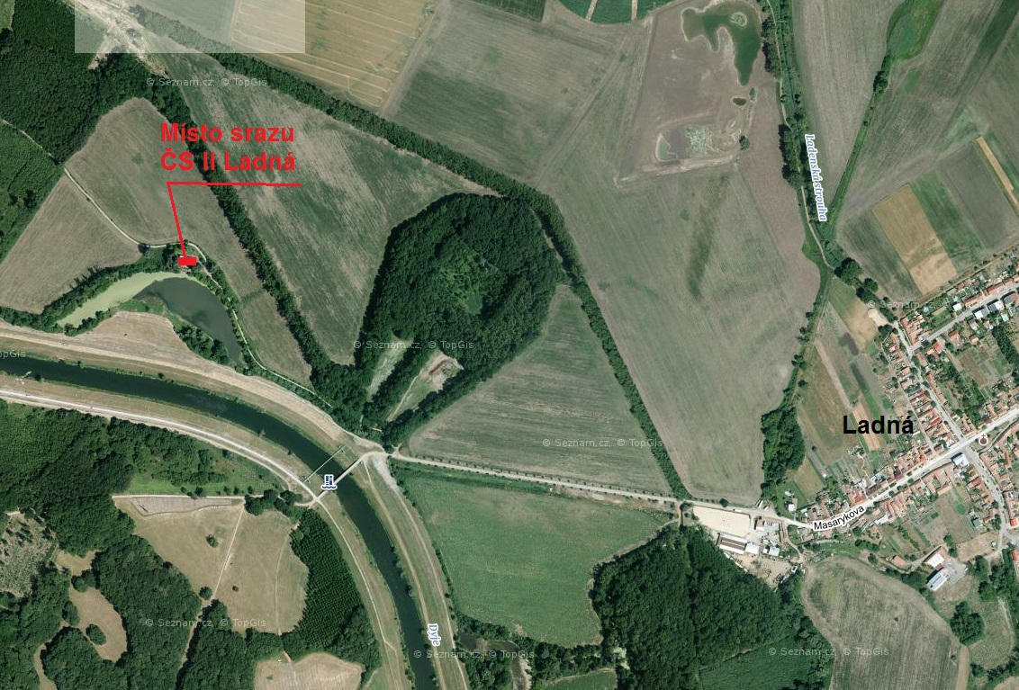
- Přivaděč K2 po VN Šísary, VN Šísary (hráz p.č. st. 2573 a 2574 v k.ú. Velké Bílovice)

